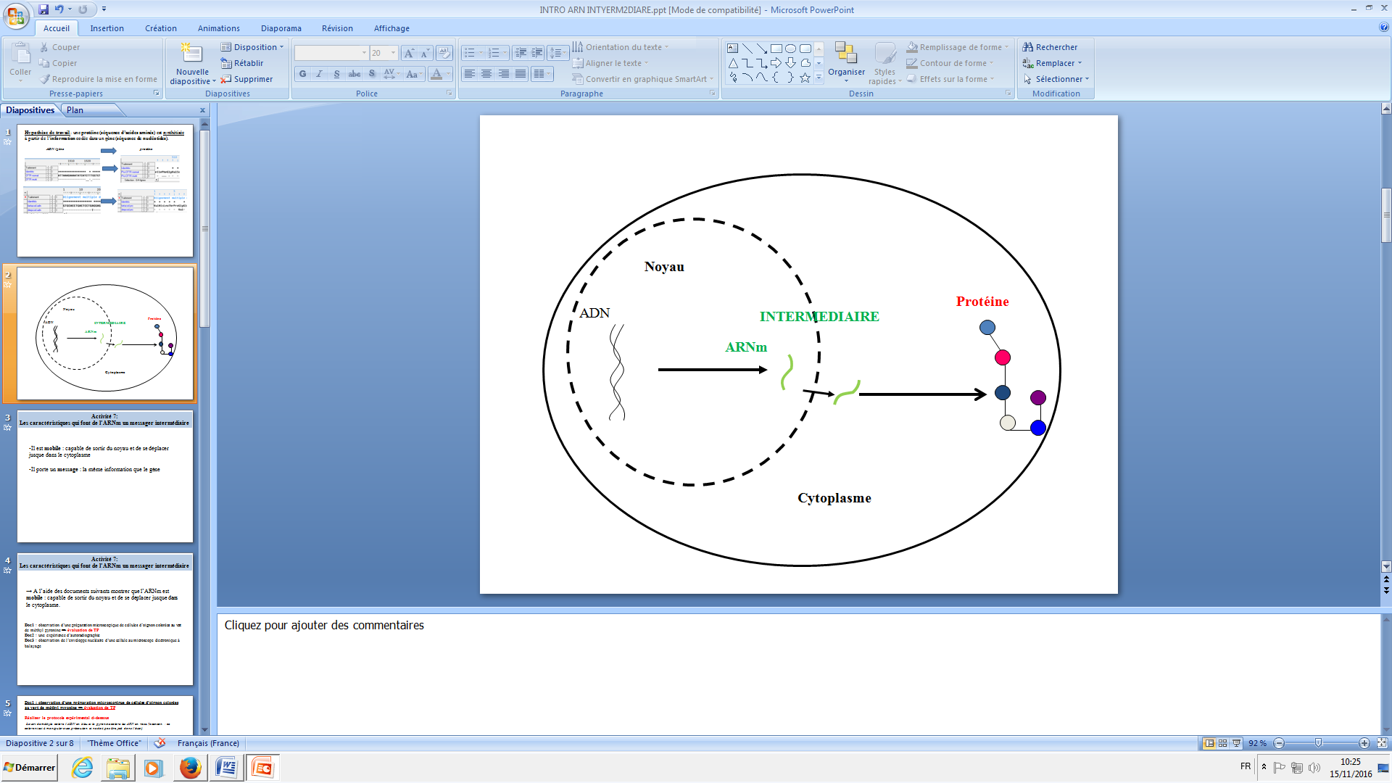
Activité 7 : L’ARNm, un messager
Un gène détient l’information nécessaire à la synthèse d’une protéine. Rappelons que les gènes sont des portions d’ADN localisées dans le noyau des cellules. La synthèse d’une protéine à partir de l’information détenue par un gène implique l’intervention d’un intermédiaire : l’ARN messager. Cet ARNm est produit dans le noyau de la cellule à partir de l’information détenue par la séquence de nucléotides du gène. L’ARN messager quitte ensuite le noyau de la cellule et gagne le cytoplasme. Dans le cytoplasme, l’information détenue par cet ARN messager gouverne l’assemblage ordonné
des acides aminés et donc la synthèse d’une protéine.
Schéma simplifié de la synthèse d’une protéine à partir de l’information détenue par un gène.

Ainsi, l’ARN messager possède deux caractéristiques essentielles :
-Il est mobile : capable de sortir du noyau et de se déplacer jusque dans le cytoplasme.
- il porte une information, identique à celle du gène dont il est issu
1ère partie : Montrer en quoi le résultat expérimental ci-dessous est en accord avec l’idée d’une mobilité de l’ARN messager.
Observation d’une préparation microscopique de cellules d’oignon colorées au vert de méthyle pyronine : Le vert de méthyle pyronine contient deux colorants : le vert de méthyle colore l’ADN en bleu et la pyronine colore les ARN en rose. (Attention : ce colorant est à manipuler avec précaution et ne doit pas être jeté dans l’évier)
-Verser 1 goutte du colorant dans un verre de montre et y déposer un petit fragment de l’épiderme prélevé sur la face interne d'une écaille d’oignon.
-Laisser agir 2 minutes le colorant, puis rincer soigneusement plusieurs fois l’échantillon en utilisant la passoire et la pissette (récupérer les liquides de rinçage dans la bassine).
- Monter entre lame et lamelle, dans une goutte d'eau, le fragment (bien étalé).
Choisir une zone d’observation favorable et observer au grossissement le plus adapté.

2ème partie : A l’aide de l’exploitation des modèles moléculaires ci-dessous montrer que l’ARNm porte une information, identique à celle du gène dont il est issu
Comparaison d’un fragment d’ADN et du fragment d’ARNm correspondant avec le logiciel RASTOP
Modèle moléculaire d’un fragment d’ADN (dans le dossier commun de la classe)
Modèle moléculaire du fragment d’ARNm correspondant (dans le dossier commun de la classe)
Logiciel Rastop (dans le dossier logiciel SVT) et sa fiche technique

Vous répondrez sous la forme d’un compte rendu numérique illustré de photographies et de copies d’écran.

